День 5
- Доработка ПМ
using System;
using System.Collections.Generic;
using System.Linq;
using Xunit;

// ============================================================
// Юнит-тесты для PartnersApp
// Подключить к xUnit-проекту: dotnet add package xunit
// ============================================================

namespace PartnersApp.Tests
{
// ----------------------------------------------------------
// Вспомогательный сервис валидации (выделен из MainWindow,
// чтобы его можно было тестировать без UI)
// ----------------------------------------------------------
public static class PartnerValidator
{
public static bool IsValid(Partner p, out string error)
{
if (string.IsNullOrWhiteSpace(p.Name))
{
error = "Введите название партнёра.";
return false;
}
if (string.IsNullOrWhiteSpace(p.INN))
{
error = "Введите ИНН партнёра.";
return false;
}
error = string.Empty;
return true;
}

public static bool IsValidINN(string inn) =>
!string.IsNullOrWhiteSpace(inn) &&
(inn.Length == 10 || inn.Length == 12) &&
inn.All(char.IsDigit);

public static bool IsValidEmail(string email) =>
!string.IsNullOrWhiteSpace(email) &&
email.Contains('@') &&
email.Contains('.');
}

// ----------------------------------------------------------
// Вспомогательный сервис подсчёта статистики покупок
// ----------------------------------------------------------
public static class PurchaseStats
{
public static decimal CalcTotal(IEnumerable<PurchaseHistory> purchases) =>
purchases.Sum(p => p.TotalPrice);

public static PurchaseHistory? GetLatest(IEnumerable<PurchaseHistory> purchases) =>
purchases.OrderByDescending(p => p.PurchaseDate).FirstOrDefault();
}

// ===========================================================
// ТЕСТЫ
// ===========================================================

public class PartnerModelTests
{
// Тест 1: Партнёр создаётся с дефолтными значениями
[Fact]
public void Partner_DefaultValues_AreEmptyStrings()
{
var p = new Partner();

Assert.Equal(string.Empty, p.Name);
Assert.Equal(string.Empty, p.INN);
Assert.Equal(string.Empty, p.Phone);
Assert.Equal(string.Empty, p.Email);
Assert.Equal(string.Empty, p.Address);
}

// Тест 2: Свойства партнёра присваиваются корректно
[Fact]
public void Partner_Properties_SetCorrectly()
{
var p = new Partner
{
Id = 42,
Name = "ООО Ромашка",
INN = "7701234567",
Phone = "+7 999 000-00-00",
Email = "info@romashka.ru",
Address = "Москва, ул. Ленина, 1"
};

Assert.Equal(42, p.Id);
Assert.Equal("ООО Ромашка", p.Name);
Assert.Equal("7701234567", p.INN);
Assert.Equal("+7 999 000-00-00", p.Phone);
Assert.Equal("info@romashka.ru", p.Email);
Assert.Equal("Москва, ул. Ленина, 1", p.Address);
}
}

public class PurchaseHistoryModelTests
{
// Тест 3: TotalPriceStr форматирует сумму с символом рубля
[Fact]
public void PurchaseHistory_TotalPriceStr_ContainsRubleSign()
{
var ph = new PurchaseHistory { TotalPrice = 1500.50m };

Assert.Contains("₽", ph.TotalPriceStr);
}

// Тест 4: TotalPriceStr форматирует два знака после запятой
[Fact]
public void PurchaseHistory_TotalPriceStr_HasTwoDecimalPlaces()
{
var ph = new PurchaseHistory { TotalPrice = 100m };

Assert.Contains("100,00", ph.TotalPriceStr);
}

// Тест 5: DateStr возвращает дату в формате dd.MM.yyyy HH:mm
[Fact]
public void PurchaseHistory_DateStr_FormattedCorrectly()
{
var ph = new PurchaseHistory
{
PurchaseDate = new DateTime(2024, 3, 15, 9, 5, 0)
};

Assert.Equal("15.03.2024 09:05", ph.DateStr);
}
}

public class PartnerValidatorTests
{
// Тест 6: Партнёр с заполненными Name и INN проходит валидацию
[Fact]
public void Validator_ValidPartner_ReturnsTrue()
{
var p = new Partner { Name = "ООО Тест", INN = "7701234567" };

bool result = PartnerValidator.IsValid(p, out string error);

Assert.True(result);
Assert.Equal(string.Empty, error);
}

// Тест 7: Пустое имя — ошибка валидации
[Fact]
public void Validator_EmptyName_ReturnsFalse()
{
var p = new Partner { Name = " ", INN = "7701234567" };

bool result = PartnerValidator.IsValid(p, out string error);

Assert.False(result);
Assert.Contains("название", error, StringComparison.OrdinalIgnoreCase);
}

// Тест 8: Пустой ИНН — ошибка валидации
[Fact]
public void Validator_EmptyINN_ReturnsFalse()
{
var p = new Partner { Name = "ООО Тест", INN = "" };

bool result = PartnerValidator.IsValid(p, out string error);

Assert.False(result);
Assert.Contains("ИНН", error, StringComparison.OrdinalIgnoreCase);
}

// Тест 9: ИНН из 10 цифр считается корректным
[Fact]
public void Validator_INN_10Digits_IsValid()
{
Assert.True(PartnerValidator.IsValidINN("7701234567"));
}
// Тест 10: ИНН из 12 цифр (ИП) считается корректным
[Fact]
public void Validator_INN_12Digits_IsValid()
{
Assert.True(PartnerValidator.IsValidINN("770123456789"));
}
// Тест 11: ИНН с буквами считается некорректным
[Fact]
public void Validator_INN_WithLetters_IsInvalid()
{
Assert.False(PartnerValidator.IsValidINN("770ABC4567"));
}

// Тест 12: Email без @ считается некорректным
[Fact]
public void Validator_Email_WithoutAt_IsInvalid()
{
Assert.False(PartnerValidator.IsValidEmail("noemail.com"));
}

// Тест 13: Корректный email проходит проверку
[Fact]
public void Validator_Email_Valid_IsValid()
{
Assert.True(PartnerValidator.IsValidEmail("test@example.com"));
}
}
public class PurchaseStatsTests
{
// Тест 14: Сумма покупок считается корректно
[Fact]
public void Stats_CalcTotal_SumsCorrectly()
{
var purchases = new List<PurchaseHistory>
{
new() { TotalPrice = 500m },
new() { TotalPrice = 1500m },
new() { TotalPrice = 250m }
};
decimal total = PurchaseStats.CalcTotal(purchases);
Assert.Equal(2250m, total);
}

// Тест 15: Последняя покупка определяется по дате
[Fact]
public void Stats_GetLatest_ReturnsNewestPurchase()
{
var now = DateTime.Now;
var purchases = new List<PurchaseHistory>
{
new() { Id = 1, PurchaseDate = now.AddDays(-10) },
new() { Id = 2, PurchaseDate = now.AddDays(-1) }, // самая новая
new() { Id = 3, PurchaseDate = now.AddDays(-5) }
};
var latest = PurchaseStats.GetLatest(purchases);

Assert.NotNull(latest);
Assert.Equal(2, latest!.Id);
}
}
}
- Тест кейсы
Метод | Описание | Входные данные | Ожидаемый результат | Статус
Partner_DefaultValues_AreEmptyStrings | Новый объект Partner() создаётся без аргументов; все строковые свойства инициализированы пустой строкой. | new Partner() | Name="", INN="", Phone="", Email="", Address="" | Pass
Partner_Properties_SetCorrectly | Все свойства Partner присваиваются через объектный инициализатор. | Id=42, Name="ООО Ромашка", INN="7701234567", Phone="+7 999 000-00-00", Email="info@romashka.ru", Address="Москва, ул. Ленина, 1" | Каждое свойство равно переданному значению | Pass

Метод | Описание | Входные данные | Ожидаемый результат | Статус
PurchaseHistory_TotalPriceStr_ContainsRubleSign | Свойство TotalPriceStr форматирует сумму и включает знак валюты. | TotalPrice = 1500.50m | TotalPriceStr содержит «₽» | Pass
PurchaseHistory_TotalPriceStr_HasTwoDecimalPlaces | Сумма отображается с двумя знаками после запятой. | TotalPrice = 100m | TotalPriceStr содержит «100,00» | Pass
PurchaseHistory_DateStr_FormattedCorrectly | Дата покупки форматируется в формат dd.MM.yyyy HH:mm. | PurchaseDate = 2024-03-15 09:05:00 | DateStr = "15.03.2024 09:05" | Pass

Метод | Описание | Входные данные | Ожидаемый результат | Статус
Validator_ValidPartner_ReturnsTrue | Партнёр с заполненными Name и INN проходит валидацию. | Name="ООО Тест", INN="7701234567" | result=true, error="" | Pass
Validator_EmptyName_ReturnsFalse | Пробельное (whitespace) имя приводит к ошибке валидации. | Name=" ", INN="7701234567" | result=false, error содержит «название» | Pass
Validator_EmptyINN_ReturnsFalse | Пустой ИНН приводит к ошибке валидации. | Name="ООО Тест", INN="" | result=false, error содержит «ИНН» | Pass
Validator_INN_10Digits_IsValid | ИНН организации из 10 цифр считается корректным. | "7701234567" | IsValidINN = true | Pass
Validator_INN_12Digits_IsValid | ИНН индивидуального предпринимателя из 12 цифр корректен. | "770123456789" | IsValidINN = true | Pass
Validator_INN_WithLetters_IsInvalid | ИНН, содержащий буквы, считается некорректным. | "770ABC4567" | IsValidINN = false | Pass
Validator_Email_WithoutAt_IsInvalid | Email без символа @ считается некорректным. | "noemail.com" | IsValidEmail = false | Pass
Validator_Email_Valid_IsValid | Корректный email проходит проверку. | "test@example.com" | IsValidEmail = true | Pass

Метод | Описание | Входные данные | Ожидаемый результат | Статус
Stats_CalcTotal_SumsCorrectly | Метод CalcTotal суммирует TotalPrice всех переданных покупок. | [500m, 1500m, 250m] | CalcTotal = 2250m | Pass
Stats_GetLatest_ReturnsNewestPurchase | Метод GetLatest возвращает покупку с самой поздней датой. | Id=1(-10 дн.), Id=2(-1 дн.), Id=3(-5 дн.) | GetLatest.Id = 2 | Pass

- Блок схема указана отдельно.
- Установка, настройка ОС
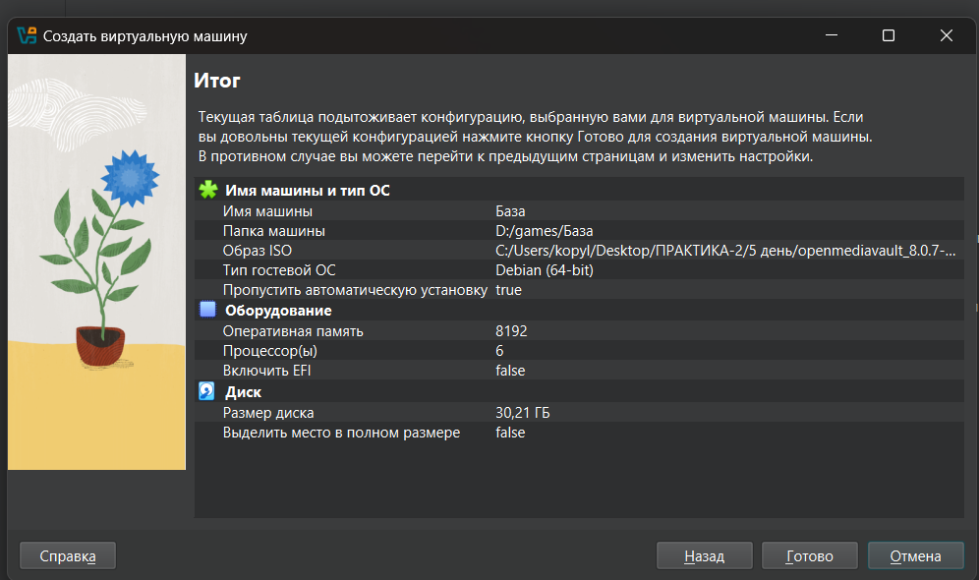
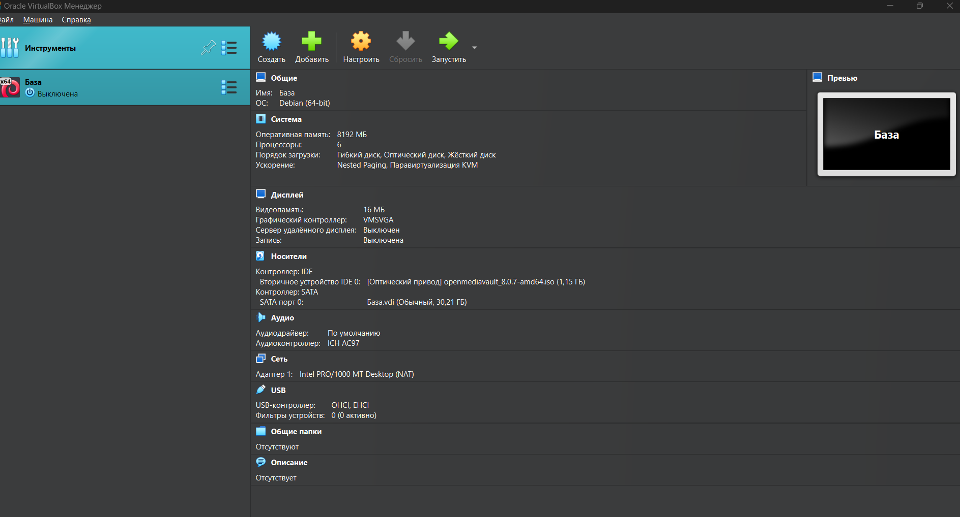
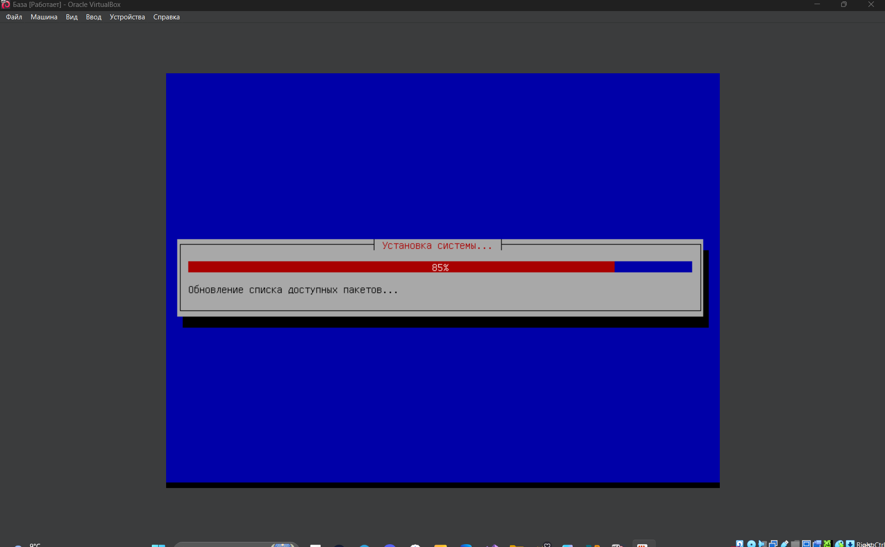
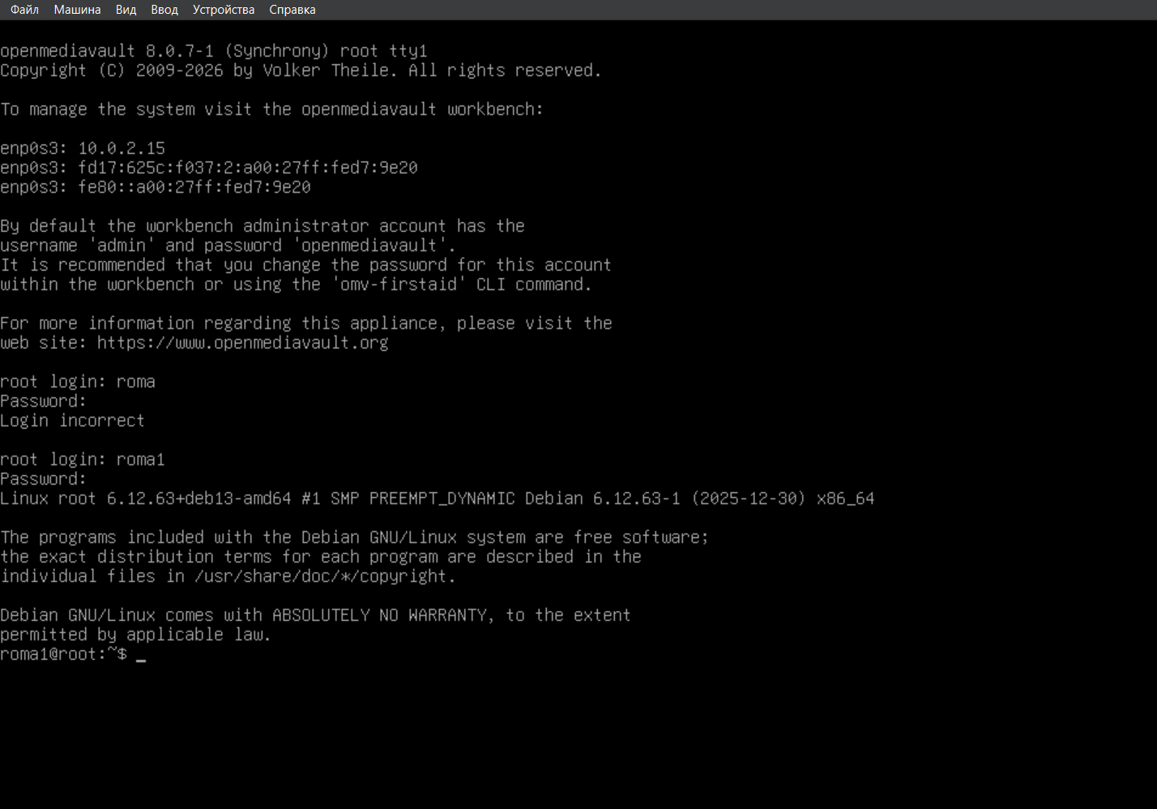

Узнаем айпи и зайдем
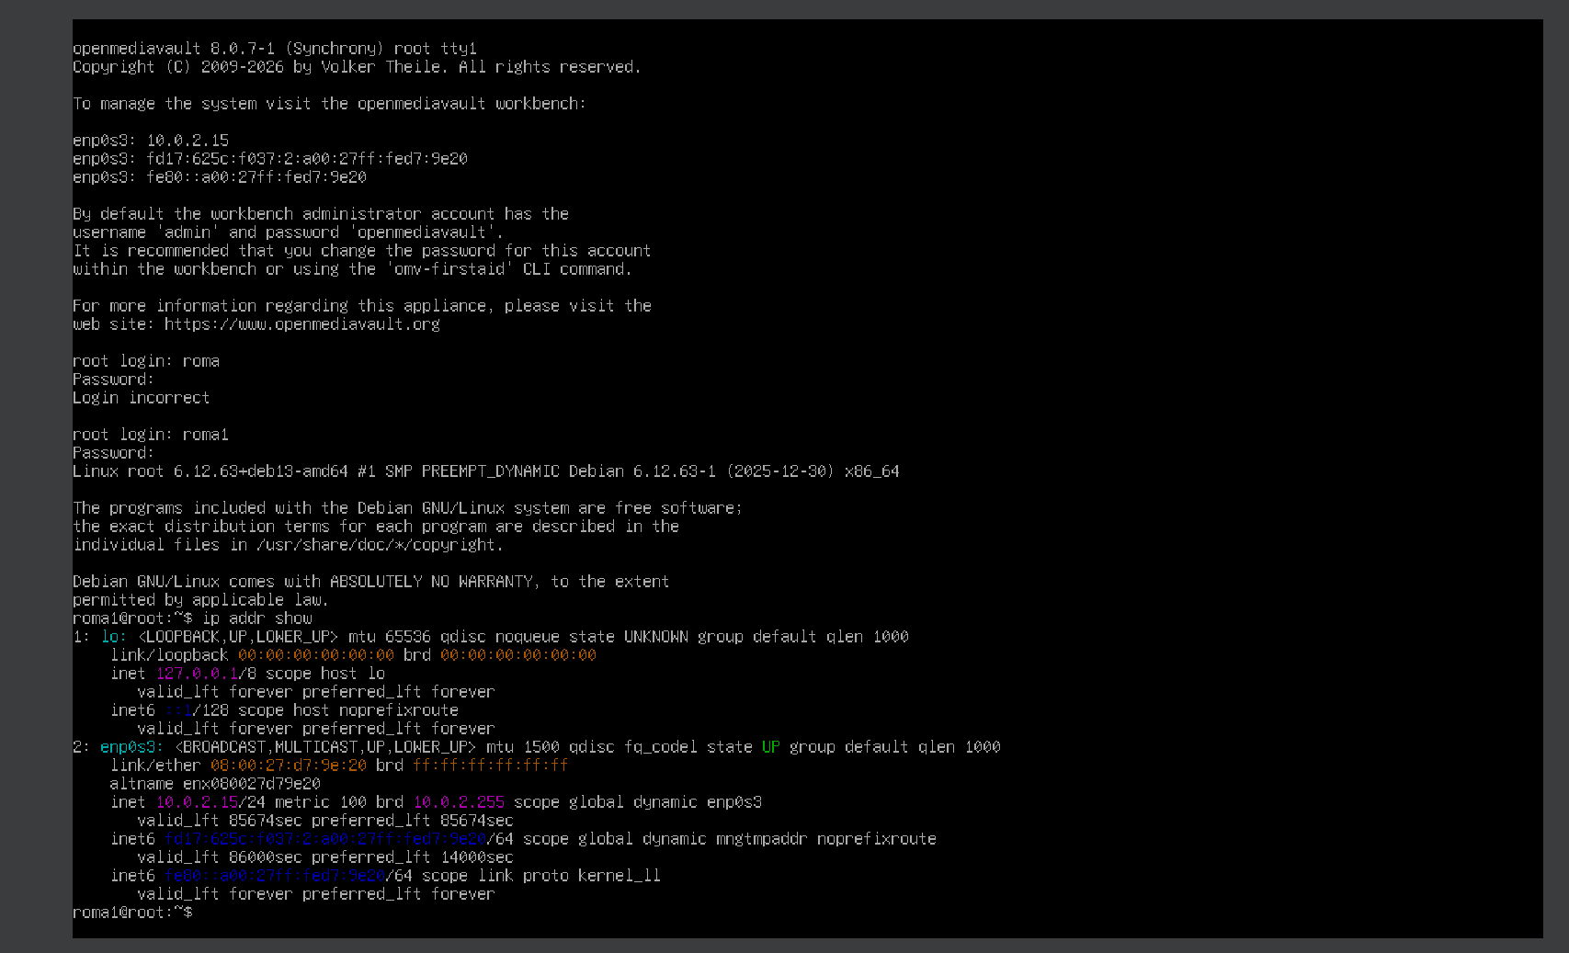

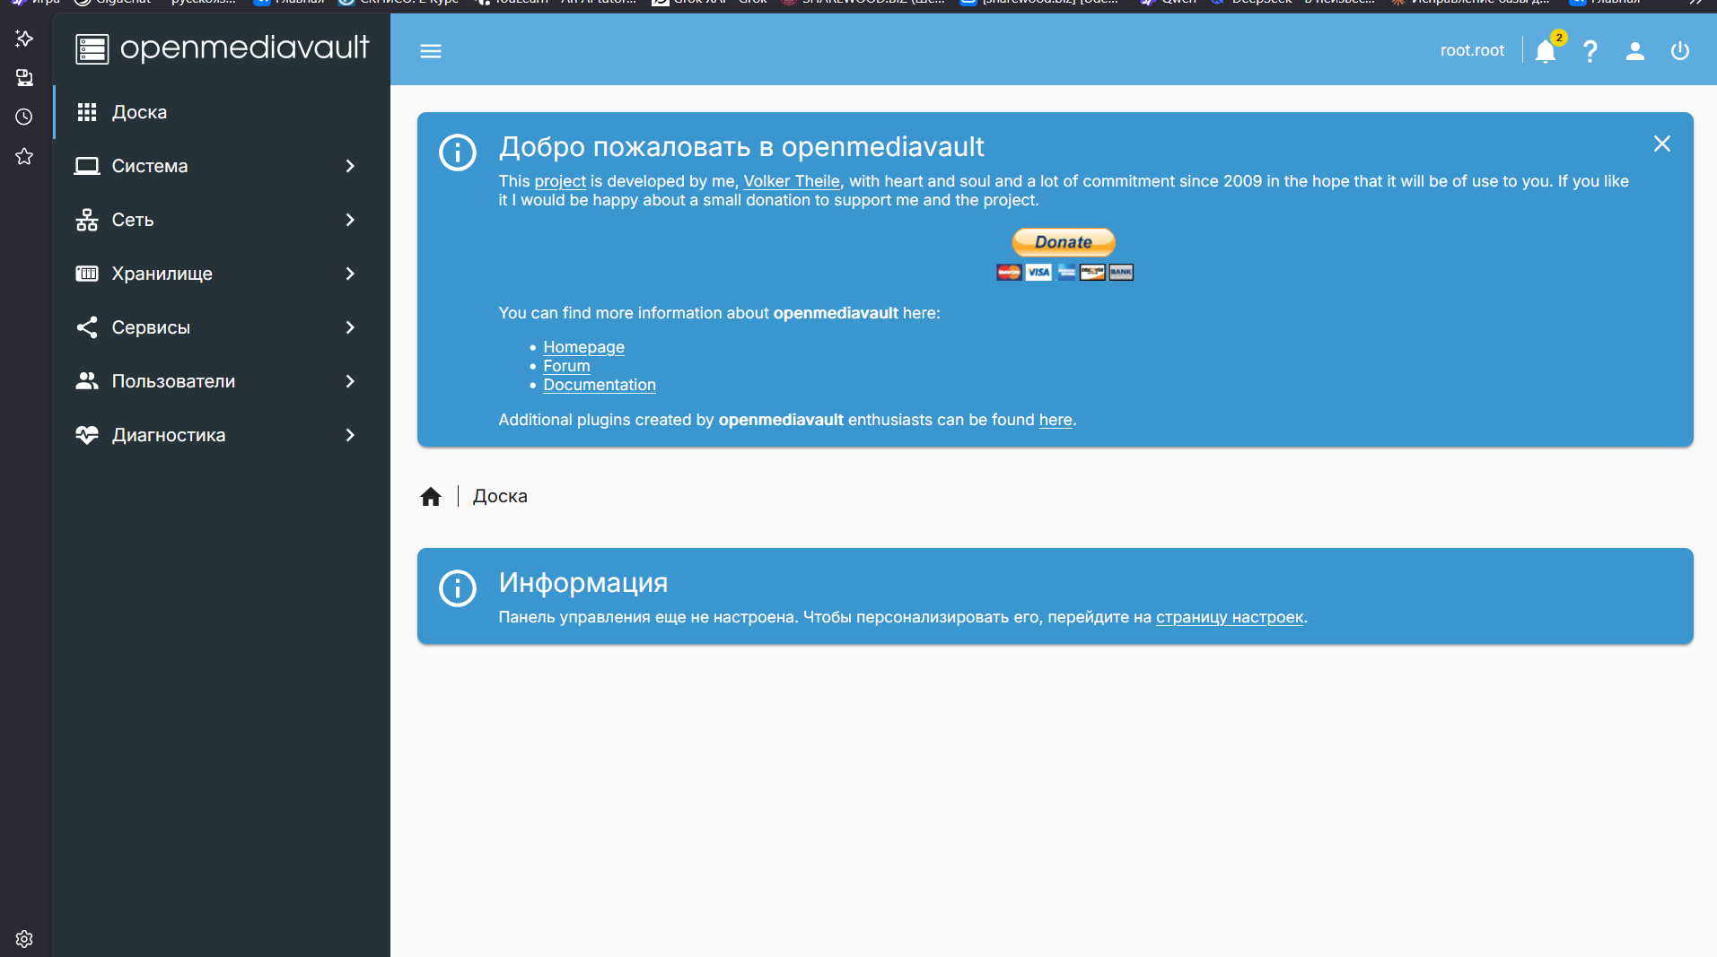

Настройка
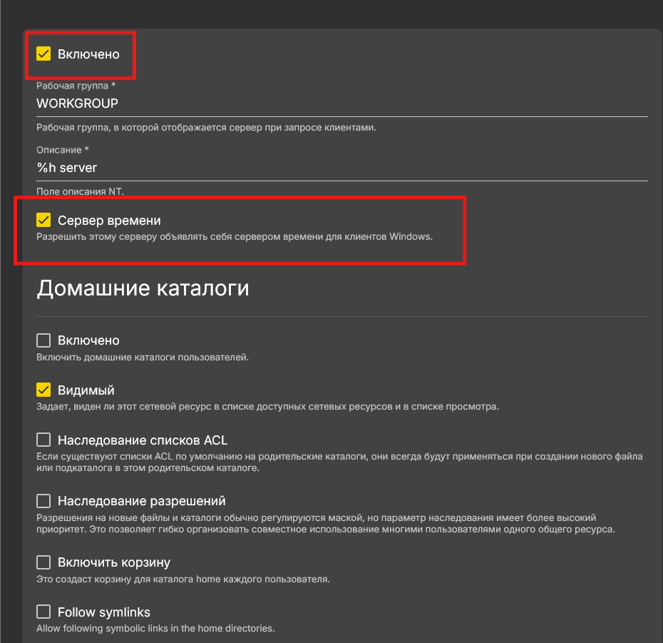

Создание сетевой папки
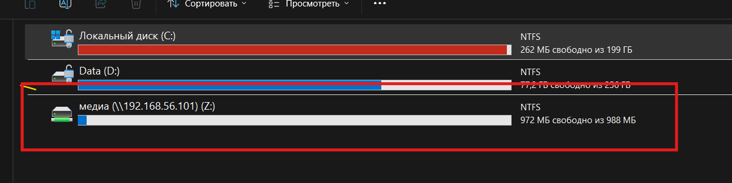

Установка и настройка OpenMediaVault
1. Введение
Целью работы является развертывание сетевого хранилища (NAS) на базе операционной системы OpenMediaVault (OMV) в среде виртуализации, а также сравнительный анализ данной ОС с другими популярными решениями (Red OS, Ubuntu, Windows).
2. Руководство по установке OpenMediaVault
2.1. Подготовка виртуальной машины
2.2. Процесс установки
- Загрузка: После запуска ВМ происходит загрузка с ISO-образа. Запускается инсталлятор Debian-based системы.
- Выбор языка и региона: Выбирается русский язык (или английский, по умолчанию часто стоит английский).
- Настройка сети: Система автоматически получает IP-адрес через DHCP (в примере: 10.0.2.15).
- Разметка диска: Используется весь доступный диск (30 ГБ). Файловая система по умолчанию — EXT4.
- Установка базовой системы: Загружаются пакеты ядра и базовые утилиты.
- Настройка пользователя:
  - Создание учетной записи администратора (root).
  - Примечание: В OMV основной доступ осуществляется через веб-интерфейс, но системный пользователь необходим для SSH и консоли.
- Завершение установки: После перезагрузки система готова к работе.
2.3. Первичная настройка и доступ
После установки система выводит сообщение с инструкциями:
"By default the workbench administrator account has the username 'admin' and password 'openmediavault'"
Действия после установки:
- Вход в консоль:
  - Логин: root (или созданный пользователь, например roma1).
  - Пароль: заданный при установке.
- Проверка сетевого интерфейса: Команда ip addr show позволяет узнать IP-адрес сервера для доступа из браузера.
  - Пример вывода: inet 10.0.2.15/24 ...
- Вход в веб-интерфейс (Workbench):
  - В адресной строке браузера на хост-машине ввести: http://<IP-адрес-сервера> (например, http://10.0.2.15).
  - Логин: admin
  - Пароль: openmediavault
- Смена пароля: Рекомендуется сразу сменить пароль администратора через веб-интерфейс или команду omv-firstaid.
2.4. Настройка общих ресурсов (SMB/CIFS)
В веб-интерфейсе были выполнены следующие действия (согласно скриншотам):
- Активация SMB/CIFS: Включена служба общего доступа к файлам для совместимости с Windows.
- Настройка рабочей группы: Установлена рабочая группа WORKGROUP.
- Создание общих папок:
  - Создана папка для обмена данными.
  - Настроены права доступа (ACL).
  - Включена опция «Видимость» (Browseable), чтобы папка отображалась в сетевом окружении.
- Подключение на клиенте:
  - В проводнике Windows добавлен сетевой диск Z: по адресу \\192.168.56.101\медиа.

Сравнительный анализ гостевых ОС
Ниже приведено сравнение OpenMediaVault с другими популярными операционными системами, которые могут использоваться в качестве серверных или рабочих станций: Red OS (российский дистрибутив на базе RPM), Ubuntu Server (популярный Debian-based дистрибутив) и Windows Server/10 (проприетарная ОС).
Критерий | OpenMediaVault (OMV) | Red OS (Ред ОС) | Ubuntu Server | Windows (10/Server)
Назначение | Специализированная NAS-система (сетевое хранилище). | Универсальная ОС общего назначения (импортозамещение). | Универсальный серверный/десктопный Linux. | Универсальная ОС, стандарт для корпоративных десктопов и серверов.
База | Debian Linux. | RPM (совместима с RHEL/CentOS). | Debian Linux. | NT Kernel (проприетарная).
Интерфейс управления | Веб-интерфейс (основной), минимум CLI. | Графический интерфейс (MATE/Cinnamon), CLI. | Преимущественно CLI (консоль), есть веб-панели (Webmin). | Графический интерфейс (GUI), PowerShell, RDP.
Сложность настройки | Низкая. Все настройки (RAID, SMB, NFS) через браузер. | Средняя. Требует знаний Linux для серверных задач. | Высокая. Требует знания командной строки и конфигурационных файлов. | Низкая/Средняя. Интуитивно понятна, но требует лицензирования.
Требования к ресурсам | Минимальные. Работает даже на 1 ГБ RAM. | Средние. Требует ресурсов для графической оболочки. | Гибкие. Можно установить без GUI (экономно). | Высокие. Требует значительного объема RAM и диска.
Стоимость | Бесплатно (Open Source). | Бесплатно / Коммерческая поддержка. | Бесплатно (Open Source). | Платная лицензия.
Файловые системы | EXT4, Btrfs, ZFS (через плагины). | EXT4, XFS, Btrfs. | EXT4, ZFS, Btrfs. | NTFS, ReFS.
Безопасность | Высокая (минимум лишних служб). | Высокая (сертифицирована ФСТЭК). | Высокая (регулярные обновления). | Зависит от настроек, частая цель атак.
Применимость в задаче | Идеально для создания файлового сервера/NAS. | Подходит как универсальный сервер, но избыточен для простого NAS. | Хороший выбор для гибкой настройки, но сложнее в освоении. | Хорошая совместимость, но высокие затраты на лицензии и ресурсы.
Вывод по сравнению:
- OpenMediaVault выбран для данной задачи, так как он предоставляет готовое, легковесное решение для организации файлового хранилища с удобным веб-интерфейсом. Он не требует глубоких знаний Linux и потребляет мало ресурсов ВМ.
- Red OS была бы уместна, если бы требовалось соответствие требованиям импортозамещения РФ для общего сервера приложений, но для чистого NAS она избыточна.
- Ubuntu потребовала бы ручной настройки Samba и прав доступа через терминал, что увеличивает время развертывания.
- Windows обеспечила бы максимальную совместимость "из коробки", но требовала бы лицензии и значительно больших ресурсов виртуальной машины (особенно оперативной памяти).

